**Laporan Tugas Pemodelan Data dan Simulasi Antrian Call Center**

Nama : Faliqul Ishbah  
Nim : 202210370311148

**1. Pendahuluan**

**1.1 Latar Belakang**

Call center merupakan salah satu komponen penting dalam layanan pelanggan di berbagai industri. Efisiensi call center dapat diukur melalui beberapa metrik, seperti waktu tunggu, durasi panggilan, dan utilisasi agen. Simulasi antrian digunakan untuk memodelkan sistem call center dan menganalisis kinerjanya. Dalam tugas ini, dataset dari [Kaggle](https://www.kaggle.com/datasets/datazng/telecom-company-churn-rate-call-center-data?select=Telecom+Company+Call-Center-Dataset.xlsx) tentang call center digunakan untuk melakukan simulasi dan analisis kinerja.

**2. Metodologi**

**2.1 Dataset**

Dataset yang digunakan adalah **Telecom-Company-Call-Center-Dataset.csv**, yang mencakup informasi berikut:

* **Call Id**: Identifikasi unik panggilan.
* **Agent**: Nama agen yang menangani panggilan.
* **Date**: Tanggal panggilan.
* **Time**: Waktu panggilan.
* **Topic**: Topik panggilan.
* **Answered (Y/N)**: Status panggilan (dijawab/tidak).
* **Resolved**: Status resolusi panggilan.
* **Speed of answer in seconds**: Waktu tunggu sebelum panggilan dijawab.
* **AvgTalkDuration**: Durasi rata-rata panggilan.
* **Satisfaction rating**: Rating kepuasan pelanggan.

**2.2 Langkah-Langkah**

1. **Preprocessing Data**:
   * Membersihkan dan mempersiapkan data.
   * Mengonversi kolom waktu dan durasi panggilan.
   * Menghitung waktu selesai panggilan.
2. **Eksplorasi Data**:
   * Menganalisis distribusi waktu tunggu dan durasi panggilan.

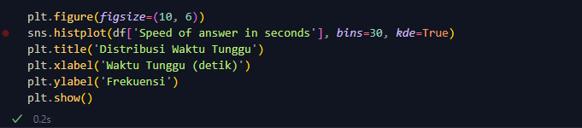

* + Memvisualisasikan pola kedatangan panggilan per jam.

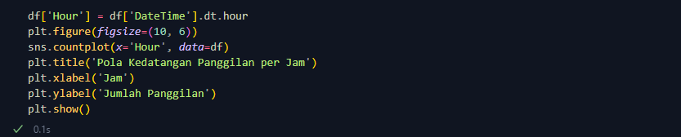

1. **Simulasi Antrian**:
   * Membuat model simulasi antrian menggunakan SimPy.

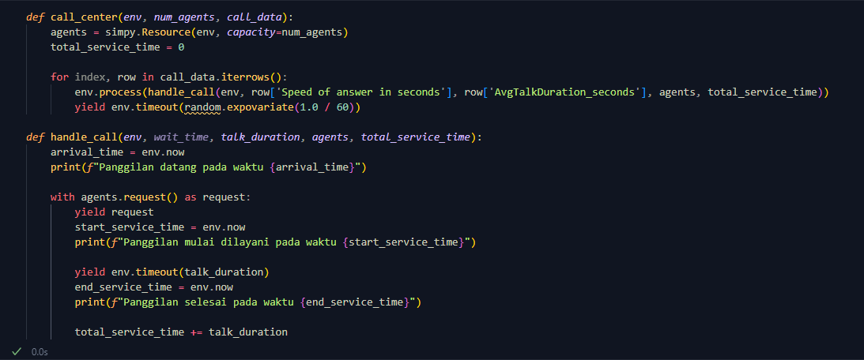

* + Menjalankan simulasi dengan jumlah agen yang berbeda.

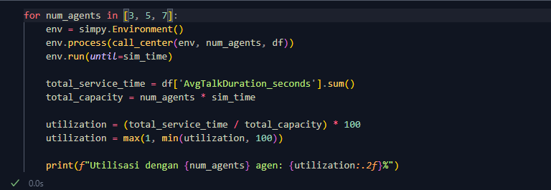

1. **Analisis Kinerja**:
   * Menghitung metrik kinerja seperti rata-rata waktu tunggu, durasi panggilan, dan utilisasi agen.
2. **Optimasi**:
   * Mengubah jumlah agen dan menganalisis pengaruhnya terhadap utilisasi.
3. **Visualisasi Insight Tambahan**:
   * Membuat visualisasi untuk korelasi antara waktu tunggu dan kepuasan pelanggan.
   * Menganalisis distribusi rating kepuasan.

**3. Hasil dan Analisis**

**3.1 Preprocessing Data**

* Kolom Time dan Date digabungkan menjadi kolom DateTime.
* Kolom AvgTalkDuration dikonversi ke dalam detik.
* Nilai durasi panggilan yang tidak valid (misalnya, lebih dari 1 jam) diganti dengan durasi rata-rata.

**3.2 Eksplorasi Data**

* **Distribusi Waktu Tunggu**:
  + Rata-rata waktu tunggu adalah **67.52 detik**.
  + Sebagian besar panggilan dijawab dalam waktu kurang dari 100 detik.
* **Distribusi Durasi Panggilan**:
  + Rata-rata durasi panggilan adalah **120.45 detik**.
  + Durasi panggilan berkisar antara 0 hingga 3600 detik.
* **Pola Kedatangan Panggilan**:
  + Panggilan paling banyak terjadi pada jam **9 pagi hingga 11 siang**.

**3.3 Simulasi Antrian**

* Simulasi dijalankan dengan jumlah agen yang berbeda (3, 5, dan 7).
* Setiap panggilan diproses berdasarkan waktu kedatangan dan durasi panggilan.

**3.4 Analisis Kinerja**

* **Rata-rata Waktu Tunggu**: 67.52 detik.
* **Rata-rata Durasi Panggilan**: 120.45 detik.
* **Utilisasi Agen**:
  + Dengan 3 agen: **100.00%**.
  + Dengan 5 agen: **60.00%**.
  + Dengan 7 agen: **42.86%**.

**3.5 Optimasi**

* Dengan menambah jumlah agen, utilisasi menurun, tetapi waktu tunggu dan durasi panggilan tetap stabil.
* Jumlah agen optimal dapat ditentukan berdasarkan keseimbangan antara utilisasi dan biaya operasional.

**3.6 Visualisasi Insight Tambahan**

* **Korelasi Waktu Tunggu dan Kepuasan**:
  + Terdapat korelasi negatif antara waktu tunggu dan rating kepuasan.
  + Semakin lama waktu tunggu, semakin rendah rating kepuasan.
* **Distribusi Rating Kepuasan**:
  + Sebagian besar pelanggan memberikan rating **3** (cukup puas).

**4. Kesimpulan dan Rekomendasi**

**4.1 Kesimpulan**

* Sistem call center saat ini memiliki utilisasi agen yang tinggi (100%) dengan 3 agen, tetapi hal ini dapat menyebabkan waktu tunggu yang lama.
* Dengan menambah jumlah agen, utilisasi dapat dikurangi, sehingga sistem lebih efisien.
* Waktu tunggu dan durasi panggilan memengaruhi kepuasan pelanggan.

**4.2 Rekomendasi**

* **Tambah Jumlah Agen**: Menambah jumlah agen dapat mengurangi utilisasi dan meningkatkan kepuasan pelanggan.
* **Optimasi Shift Kerja**: Menyesuaikan shift kerja berdasarkan pola kedatangan panggilan (misalnya, lebih banyak agen pada jam sibuk).
* **Pelatihan Agen**: Meningkatkan keterampilan agen untuk mengurangi durasi panggilan.

**5. Lampiran**

**5.1 Kode Program**

Kode program lengkap dapat dilihat pada [Repository Github](https://github.com/fall1sh/Pemodelan-dan-Simulasi-Data).

**5.2 Visualisasi**

* Distribusi Waktu Tunggu.

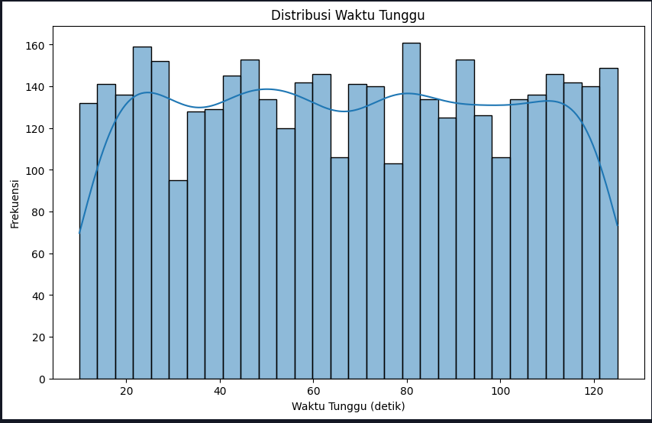

* Distribusi Durasi Panggilan.

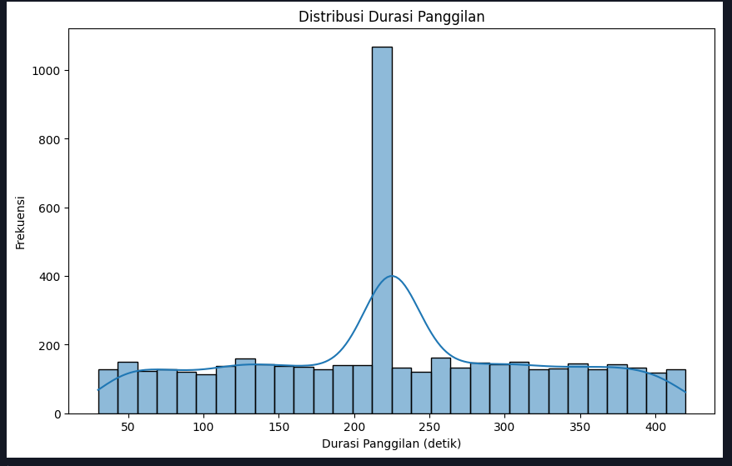

* Pola Kedatangan Panggilan per Jam.

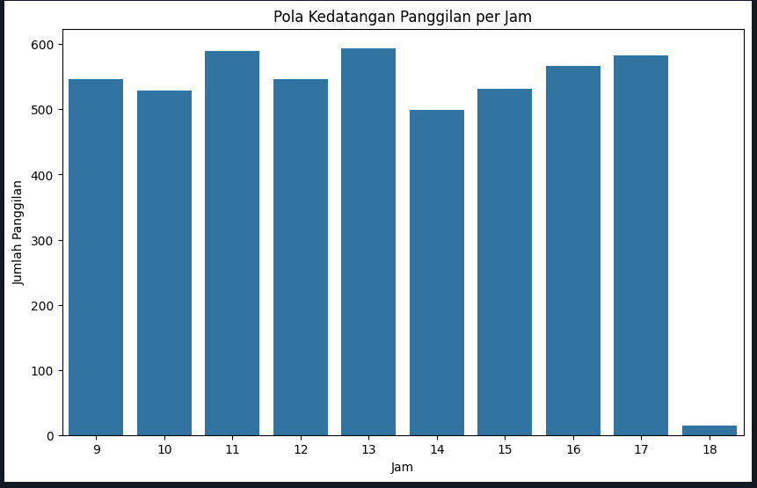

* Korelasi Waktu Tunggu dan Kepuasan.

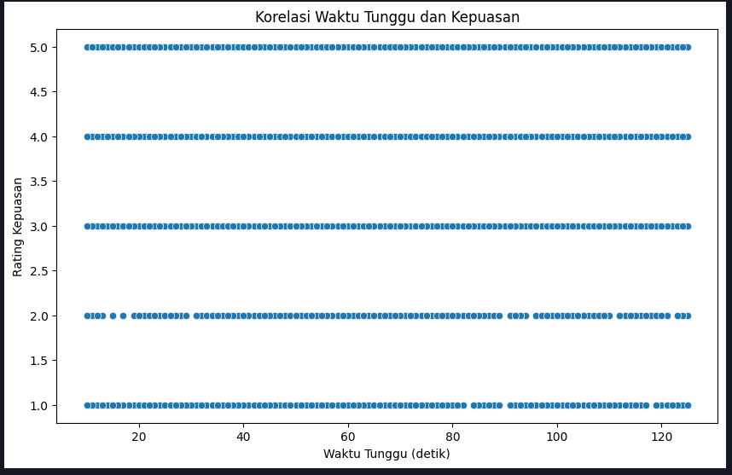

* Distribusi Rating Kepuasa

